Образец СОПа «Взятие мазка из уха»
Муниципальное бюджетное учреждение «Центральная городская клиническая больница №6» г. Екатеринбурга |  | СТАНДАРТНАЯ ОПЕРАЦИОННАЯ ПРОЦЕДУРА |  |  | НОМЕР: 08-008
 |  |  |  |  | ЛИСТ: 1 ВСЕГО: 2
НАЗВАНИЕ: Взятие мазка из уха |  |  |  | ОТДЕЛ:  Кабинет врача-оториноларинголога АПС, оториноларингологические отделения
ДЕЙСТВУЕТ С:  01.07.2018 г. | ЗАМЕНЯЕТ:  Вводится впервые |  | ПРИЧИНА ПЕРЕСМОТРА:
 |  |  |  | ДАТА СЛЕДУЮЩЕГО ПЕРЕСМОТРА:
СОСТАВИЛ:  Старшая медсестра оториноларингологического отделения  Руслякова Н.Н.  «__» _______ 20__ г. |  |  | УТВЕРДИЛ:  Главный врач МБУ «ЦГКБ №6» ___________/Степанов А.И./  «____»_____________20___г.

Цель: Определение микрофлоры уха

Область применения
Где: Кабинет оториноларинголога в поликлинике, манипуляционный кабинет оториноларингологического отделение круглосуточного или дневного стационаров.
Когда: по назначению врача-оториноларинголога
Ответственность: Ответственным лицом за проведение манипуляции в соответствии с требованиями СОП является медицинская сестра отделения. Контроль над соблюдением СОП осуществляет старшая медицинская сестра структурного подразделения

Нормативно-справочная документация
- Федеральный закон от 21.11.2011 № 323-ФЗ «Об основах охраны граждан Российской федерации».
- СанПиН 2.1.3.2630-10 «Санитарно-эпидемиологические требования к организациям, осуществляющим медицинскую деятельность».
- СанПиН 2.1.7.-2790-10 « Санитарно-эпидемические требования к обращению с медицинскими отходами».
- Оториноларингология. Национально руководство / Под ред. В.Т. Пальчуна – М.: ГЭОТАР-Медиа, 2016. – 1024 с.
- М.М. Сергеев, А.Н. Зинкин. Сестринское дело в оториноларингологии. – М.: Медицина, 2016. – 168 с.

Данная процедура проводится медицинским работником в специально оборудованном кабинете, соответствующем требованиям СанПиН 2.1.3.2630-10: кожный антисептик и жидкое мыло в локтевых дозаторах, диспенсер с одноразовыми полотенцами, непромокаемый контейнер для мед. отходов класса Б, тележка-стойка с закрепленным пакетом для мед.отходов класса Б, педальное ведро с пакетом для медицинских отходов класса А, многоразовый диспенсер со сменными рулонами салфеток для дезинфекции поверхностей.

Ресурсы
Подготовить набор инструментов и расходных материалов (рис. 1):
- пробирка стерильная для забора мазка – 2 шт.;
- направление в бактериологическую лабораторию;
- перчатки – 1 пара;
- штатив для пробирки.

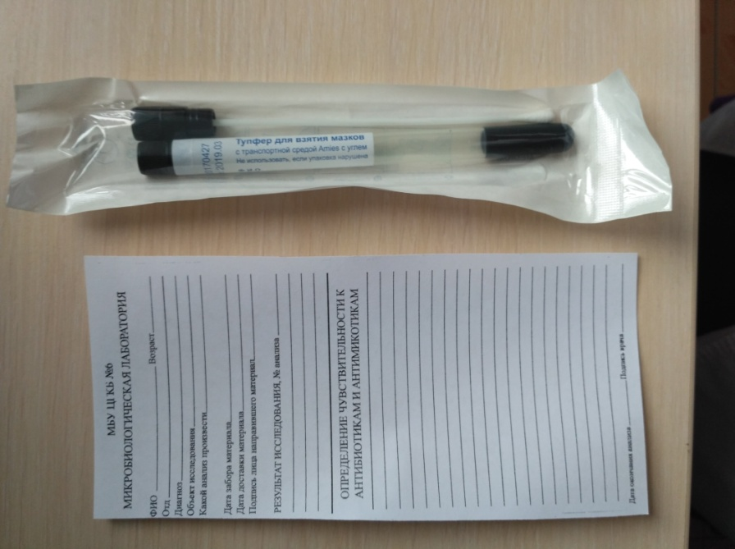
Рис. 1. Расходные материалы

Основная часть СОП
Подготовка пациента
1. Представиться, произвести идентификацию пациента на основании медицинской документации (спросить Ф. И. О. полностью, дату рождения).
2. Объяснить ход и цель процедуры. Убедиться в наличии у пациента информированного согласия на предстоящую процедуру. В случае отсутствия такового уточнить дальнейшие действия у врача.
3. Усадить пациента на стул
Выполнение процедуры
1. Обработать руки гигиеническим способом, осушить.
2. Обработать руки антисептиком. Не сушить дождаться полного высыхания антисептика.
3. Надеть нестерильные перчатки.
4. Извлечь аккуратно из пробирки зонд с ватным наконечником, сама пробирка фиксируется в штативе.
5. Левой рукой оттянуть ушную раковину пациента кзади и кверху, выпрямляя слуховой проход.
6. Не прикасаясь к ушной раковине осторожно ввести зонд в слуховой проход вращательными движениями на глубину 1–1,5 см (рис. 2).

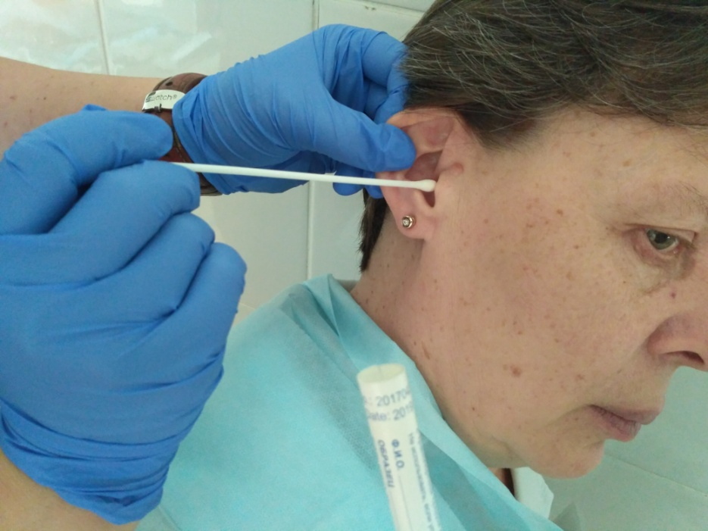
Рис. 2. Выполнение манипуляции

7. Осторожно и быстро извлечь зонд из уха и, не касаясь стенок пробирки, аккуратно опустить внутрь и закрыть пробирку.
8. Взять вторую стерильную пробирку и ту же процедуру проделать с другой стороны.

Окончание процедуры
1. Снять перчатки, поместить их в непромокаемый пакет/контейнер для утилизации отходов класса Б согласно СанПиН 2.1.7.2790-10.
2. Обработать руки гигиеническим способом, осушить.
3. Спросить у пациента о его самочувствии.
5. Заполнить направление, с указанием времени забора материала. Промаркировать пробирки.
Примечание: Для каждого уха используется отдельная пробирка, при этом наносится маркировка «правое», «левое».
6. Доставить в лабораторию в течение 2 ч с момента забора мазка.

Распределение данного СОП
Экземпляр Подразделение
Оригинал главная медсестра
Копия 2 старшие медсестры отделений

Ответственные исполнители ознакомлены и обязуются исполнять:
№ п/п | Фамилия | Подпись | Дата

